Dossier technique



Sommaire:
I. Présentation de la société FNBJ.................

II. Présentation des besoins.........................................

III. Installation de Windows Serveur 2012................. .

IV. Installation du rôle Active Directory........................

V. Mettre une machine cliente sur le domaine..........

VI. Installation du DHCP........................................

VII. Gestion des utilisateurs........................................
1.1. Créer des utilisateurs...................................

VIII.Création des VLANs............................................

IX.Routage inter-vlan.................................................

X.Configuration de l’IPFIRE.......................................

XI.Gestion des Logs et création d’un seveur local FTP.........................................

XII.Gestion du Wi-Fi.............................
I.Présentation de la société FNBJ(par DE SOUSA Nelson)

Qu’est ce que propose notre entreprise ?
15 janvier 2016 FNBJ Enterprise
Nous sommes composés de 4 membres: DE SOUSA Nelson, LEGRAND Florian, GONCALVES Joannice, DIDEROT Bhuva
L’entreprise FNBJ aide les chefs d’entreprise, les investisseurs ou les élus développés leurs projets immobiliers dans diverses activités. Le Siège Social est implanté à Massy. FNBJ a segmenté ses activités en 3 filiales Sécurité Réseau, Maintenance Informatique, Infrastructure Réseau. FNBJ est répartie sur 2 sites géographiques (Massy et Grenoble) dans lesquels les 3 filiales sont présentes.

La filiale Sécurité Réseau de notre entreprise permet aux entreprises l’installation et configuration des services réseau de bases telle que : le DNS, DHCP et LDAP.

La filiale Maintenance Informatique elle, permet de veiller au bon fonctionnement du matériel informatique dans les entreprises en faisant des bilans tout les 6 mois, sauf si l’entreprise elle-même souhaite une vérification de durée espacé moins longue tout dépend de nos listes de demande, l’intervention peut durer entre plusieurs heures ou plusieurs jours dépendant de tout le matériel informatique utilisé.

Enfin la filiale Infrastructure Réseau où l’on fait l’installation puis la configuration de l’infrastructure d’interconnexion réseau.

II. Présentation du besoins (par DE SOUSA Nelson)

Je travaille pour l’entreprise APC, Aménageur Promoteur Constructeur, votre entreprise souhaite revoir le système d’authentification de leur réseau administratif. Pour cela, l’entreprise souhaite mettre en place un annuaire ayant un domaine nommé : APC.com.

Cet annuaire permettra la centralisation des comptes utilisateurs de l’entreprise. Cet annuaire sera alimenté dans une phase de test à la main depuis la plateforme de gestion des comptes utilisateurs. Dans un second temps un script sera réalisé pour intégrer nos comptes utilisateurs l’ensemble des comptes utilisateurs de l’entreprise.

Ceci signifie également que l’ensemble des ordinateurs du parc informatique devront rejoindre le domaine Active Directory.

Ci-dessous le document permettant la mise en place de cette plateforme.

III. Installation de Windows Serveur 2012 (par LEGRAND Florian et DE SOUSA Nelson)
Afin de répondre aux exigences du cahier des charges, mon groupe avons dû dans une partie du PPE installer un serveur.
Le système d’exploitation choisi pour ce serveur est un Windows Serveur Datacenter 2012. Nous avons installé ce serveur à l’aide de l’outil informatique Oracle VirtualBox.

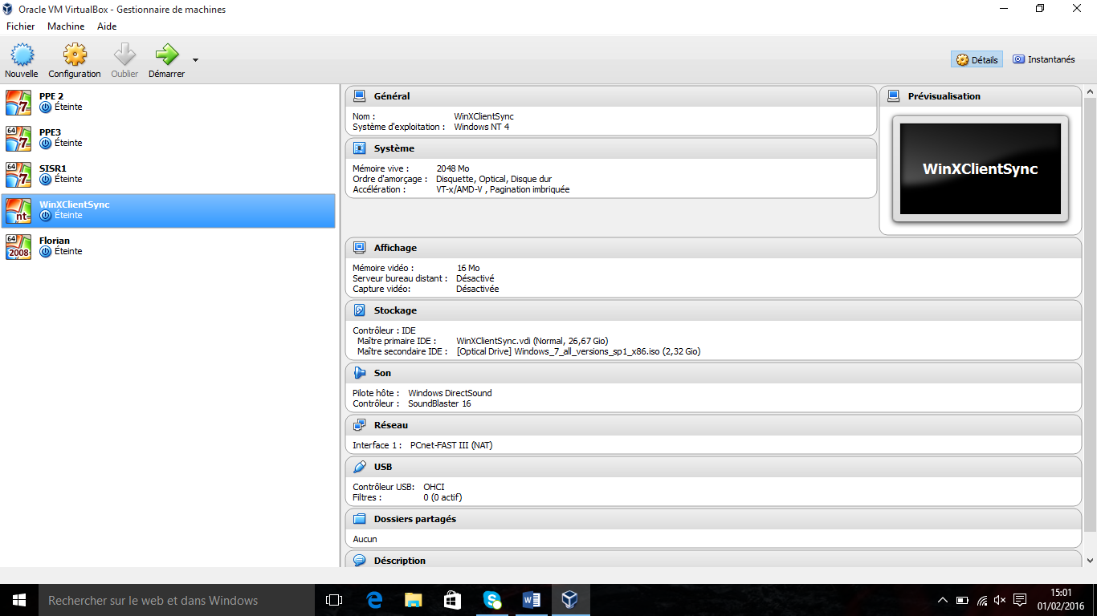

Voici les étapes pour la réalisation de ce serveur :
- Créer la machine virtuelle
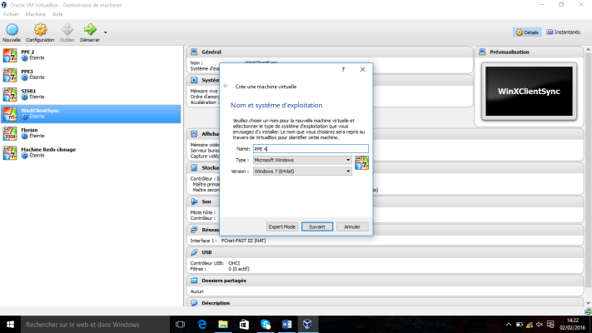 Donner un nom à la machine virtuelle

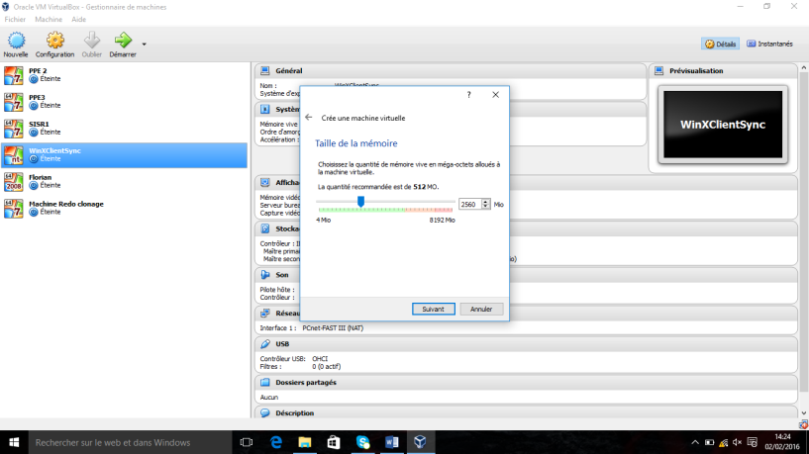 Choisir la quantité de mémoire vive

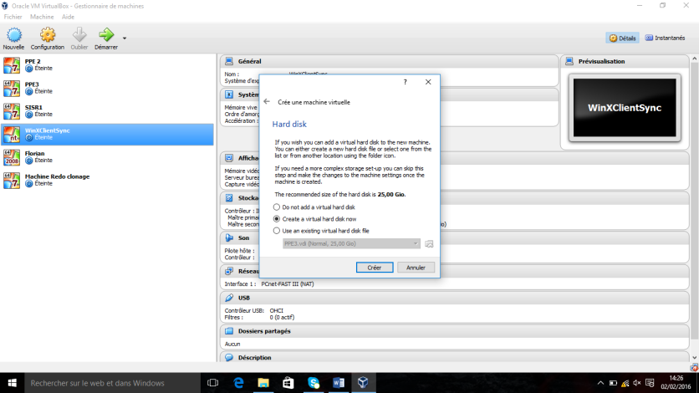 Créer le disque dur virtuel

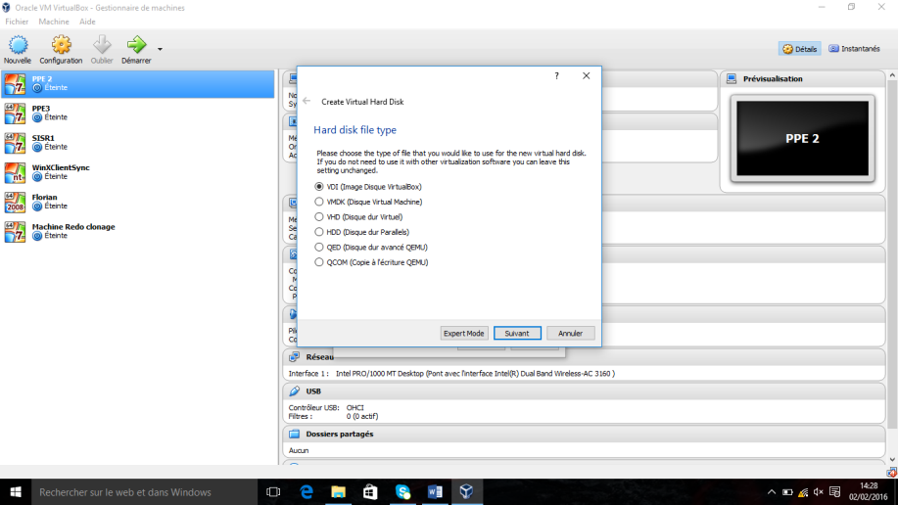

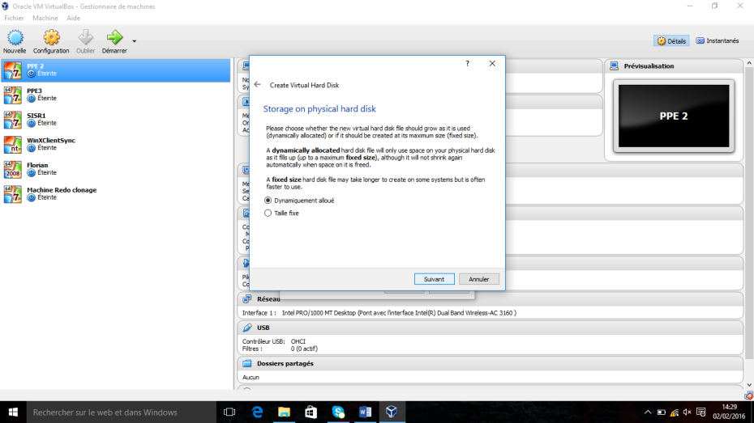

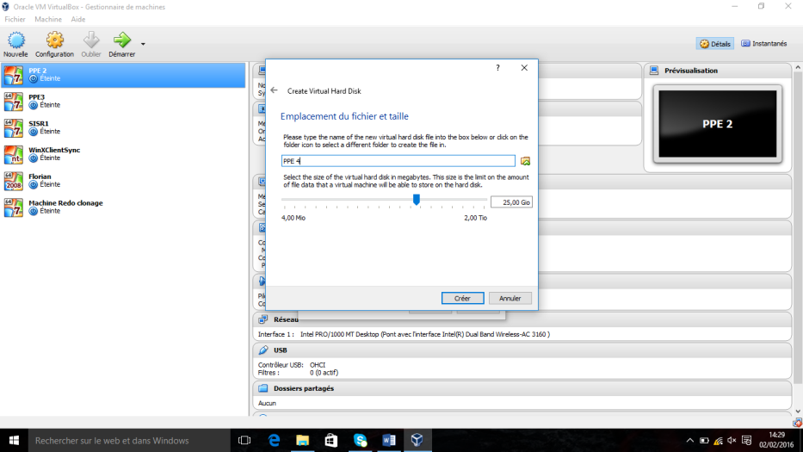

Ensuite, il faut donner une image ISO à la machine pour la faire fonctionner, cette image est demandée lors du 1er démarrage de la machine. On va mettre l’image ISO de Windows Serveur 2012.

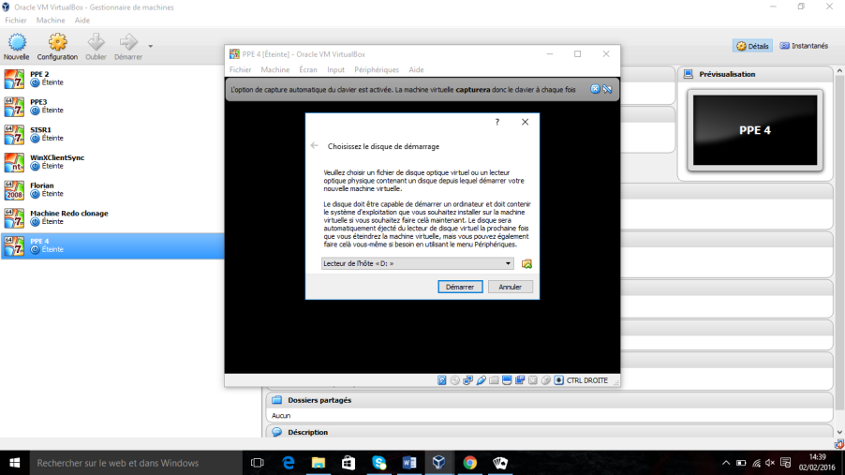

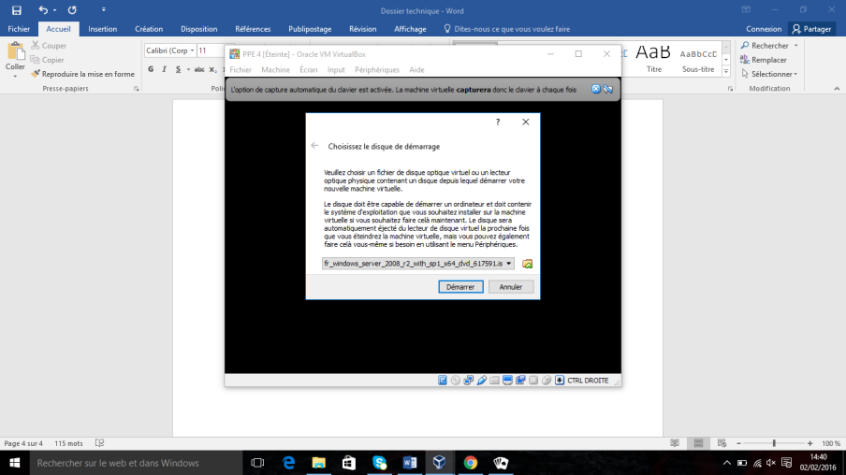

Ensuite il suffit de suivre la procédure d’installation basique de Windows.
Après avoir installé votre serveur Windows 2012 serveur, nous allons mettre le nom d’ordinateur suivant : Ursule-AD, ainsi que l’adresse IP suivante : 172.16.0.2/24. Vous penserez à mettre votre ordinateur comme serveur DNS. (Serveur primaire : 127.0.0.1 et second serveur : 8.8.8.8)

1.1. Configuration du nom de l’ordinateur
Pour modifier le nom de notre ordinateur, nous allons aller dans les propriétés du poste de travail :
On constate que le nom de l'ordinateur, dans mon cas le nom est : « Win—IN-71CFL00C48D »
On cliquera sur modifier les paramètres pour faire évoluer votre ordinateur, une nouvelle fenêtre apparait, on clic de nouveau sur modifier :

On modifier le nom de notre ordinateur avec le nom de l'entreprise APC, puis on appuie sur OK et on laisse l' ordinateur redémarrer :

1.2. Mise en place d’une adresse IP statique
Il faudra modifier l'adresse IP, pour cela accéder au « Panneau de configuration » (afficher par petite icône ou grand !),ensuite cliquer sur le « centre réseau et de partage », sur le menu de gaucher cliquer sur « Modifier les paramètres de la carte », puis à l’aide d’un clic droit, accéder aux propriétés de votre carte réseau :

Sélectionner le paramètre « Protocole Internet version 4 (TCP/IPv4) » et décocher le « Protocole Internet version 6 (TCP/IPv6) »et cliquer sur propriétés :

Vous devrez ensuite configurer l'adresse IP avec vos conditions puis l'adresse de serveur DNS:
(Votre serveur fera donc office de serveur DNS, si toutes fois votre serveur n’est pas en mesure de répondre à la requête DNS, celui-ci redirige la requête sur un serveur DNS de Google)
Pour conclure, nous avons pas rencontré de grosses difficultés lors de l’installation de cette machine virtuelle, tout c’est déroulé sans encombre.

IV. Installation du rôle Active Directory (par GONCALVES Joannice et DIDEROT Bhuva)
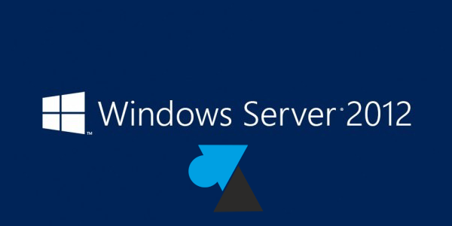

Installer le rôle Active Directory pour en faire un contrôleur de domaine

Windows Server 2012 permet de gérer les rôles et fonctionnalités des autres serveurs de notre réseau. Nous n’avons pour l’instant aucun autre serveur donc cette installation ne concernera que notre futur contrôleur de domaine.

1. Depuis le Gestionnaire de serveur, cliquer sur l’étape (2) Ajouter des rôles et des fonctionnalités.

2. Sélectionner le type d’installation « Installation basée sur un rôle ou une fonctionnalité » .

3. Notre serveur est le seul du réseau, le choisir dans le Pool de serveurs.
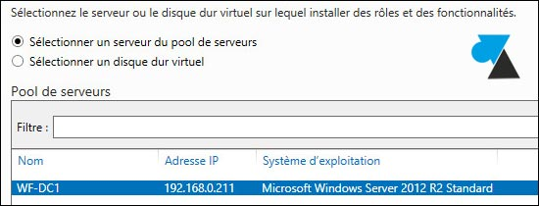

4. Cocher le rôle Services AD DS / Active Directory Domain Services.
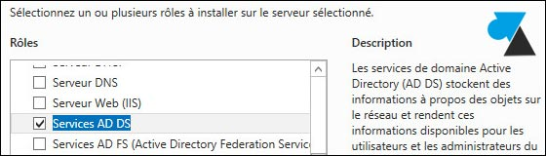

Sont précisés les rôles et fonctions qui sont associées à l’AD DS : les accepter.
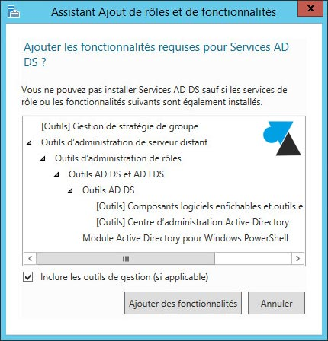
5. L’écran suivant permet d’ajouter des fonctionnalités, ne rien choisir et faire simplement Suivant.

6. Indiquer que le serveur peut automatiquement redémarrer si nécessaire et cliquer sur « Installer » .

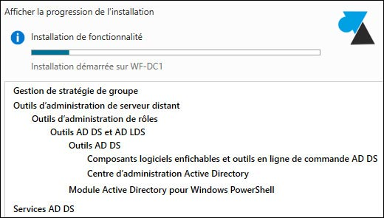

7. Etape importante et facile à oublier : cliquer sur « Promouvoir ce serveur en contrôleur de domaine » sinon le domaine ne sera pas créé. Les anciens connaissent la commande dcpromo mais autant continuer d’utiliser cet assistant.
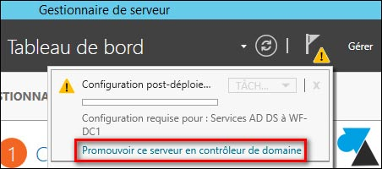

8. Choisir l’opération de déploiement « Ajouter une nouvelle forêt » et lui donner un nom de domaine racine, « ad2012.local » par exemple. Les autres choix concernent l’ajout de contrôleur de domaine supplémentaire dans une forêt ou un domaine existant, pour rajouter un DC supplémentaire.
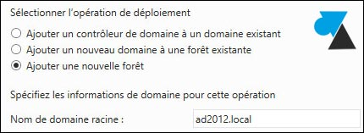

On y ajoute un mot de passe :
V. Mettre une machine cliente sur le domaine(par DIDEROT Bhuva et GONCALVES Joannice)

Pour commencer, ça veut dire quoi mettre une machine sur le domaine ?
Cela veut dire que les différents comptes utilisateurs déclarés dans le contrôleur de domaine (voir dans la partie gestion des utilisateurs de ce document) pourront être utilisés sur cette machine.
Lancer une machine Windows 7
-Changer le nom de l’ordinateur pour : GREC001.
-Faites évoluer votre serveur de résolution de nom de domaine et mettez-y l’adresse IP de votre contrôleur de domaine (dans votre cas : 10.20.0.251).

Pour joindre un ordinateur au domaine aller dans les « Propriétés » de l’ordinateur (au même endroit que celui pour changer le nom de votre ordinateur).

Lors de la validation il vous sera demandé d’entrer les identifiants d’un administrateur du domaine :

Un message de bienvenue sera affiché:
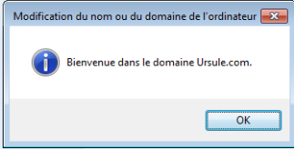

VI. Installation du DHCP (par DE SOUSA Nelson et LEGRAND Florian)

Mise en place du DHCP:

Définir une adresse IP fixe sur le serveur
Nous allons d'abord changer l'IP du serveur pour que l'IP qu'on lui donne soit dans la même plage d'adresse IP que les clients qui recevront des IP de votre serveur DHCP.
Pour cela, allez dans : menu démarré --> Panneau de configuration --> Connexions réseaux et faites un clic droit sur "Connexion au réseau local".
Pour cet article, nous créerons une étendue de classe C (10.20.0.1-121).
Voici la configuration de la connexion au réseau local que l'on va mettre :
Installer le serveur DHCP
Dans la fenêtre "Gestionnaire de serveur", cliquez sur "Ajouter des rôles et des fonctionnalités".
Sélectionnez "Installation basée sur un rôle ou une fonctionnalité". Sélectionnez le serveur où vous souhaitez installer votre serveur DHCP.
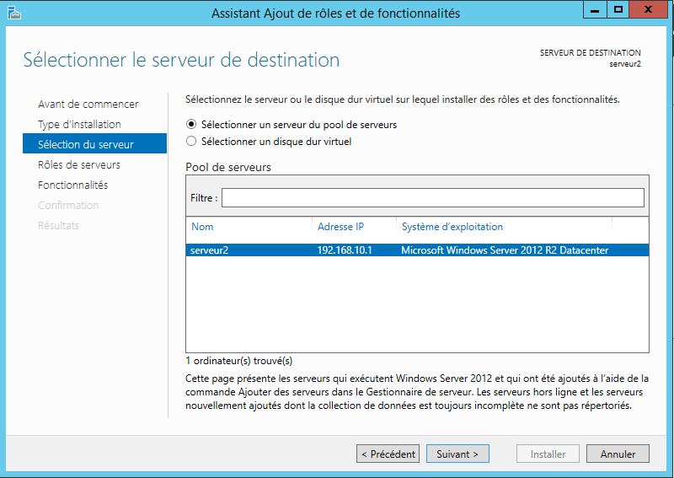
Sélectionnez le rôle"ServeurDHCP".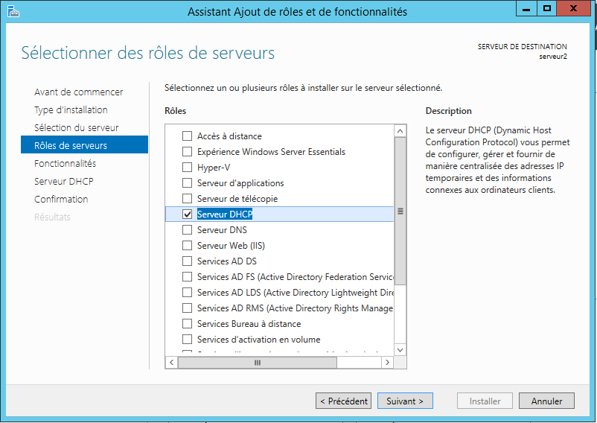

L'assistant vous affiche une description du serveur DHCP.
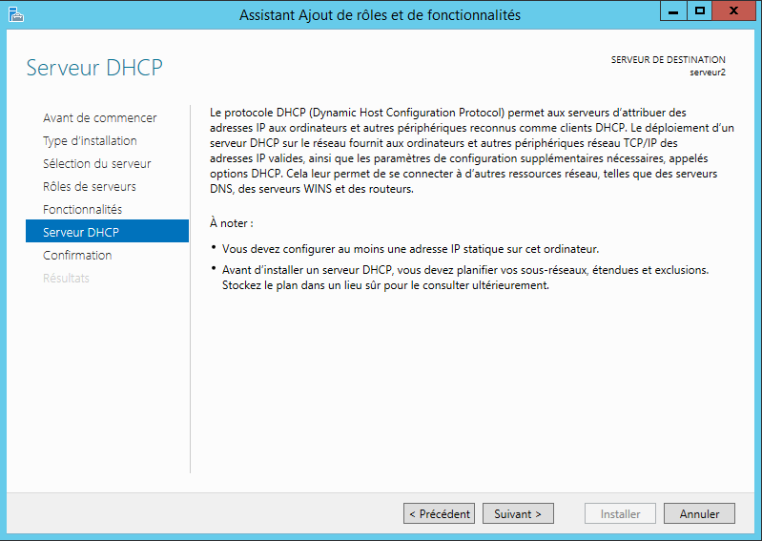

Cliquez sur "Installer".
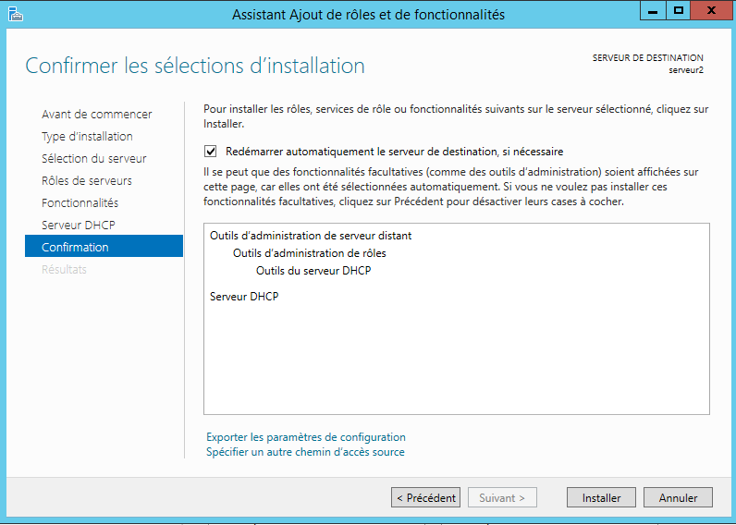
Petite différence par rapport à Windows Server 2008, une petite configuration automatique est nécessaire après l'installation du serveur DHCP.
Cliquez sur le lien "Terminer la configuration DHCP".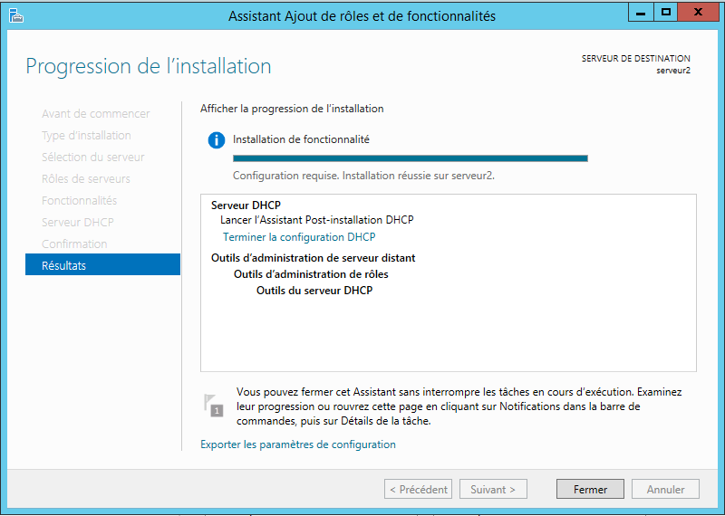

Cliquez sur "Valider".
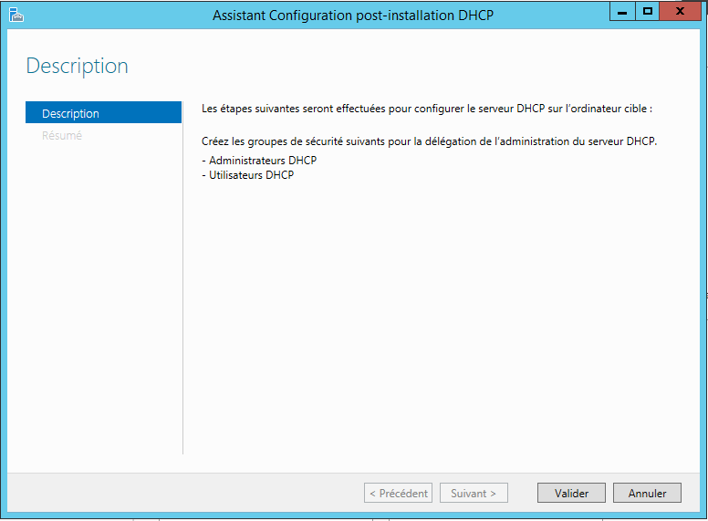

L'assistant crée les groupes de sécurité nécessaire au serveur DHCP.
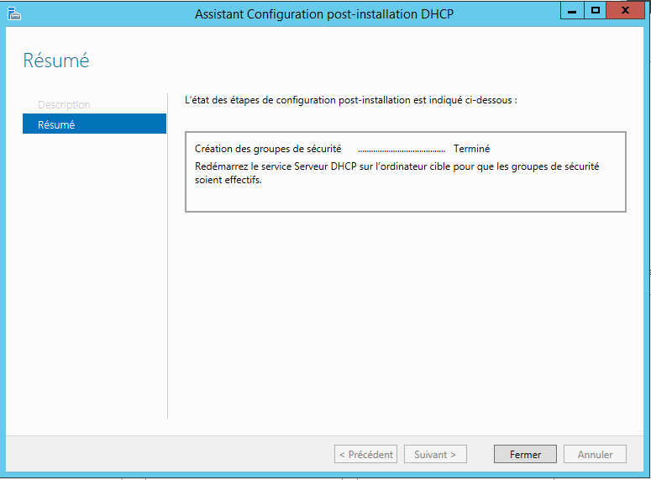

Le serveur DHCP est installé. Cliquez sur Fermer.
Configurer le serveur DHCP
Pour configurer le serveur DHCP, lancez le programme DHCP.
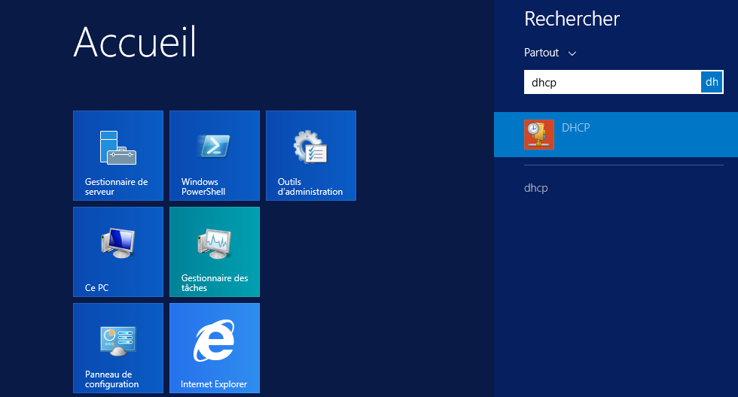
Faites un clic droit sur le protocole IP à utiliser (dans notre cas : IPv4) et cliquez sur "Nouvelle étendue".
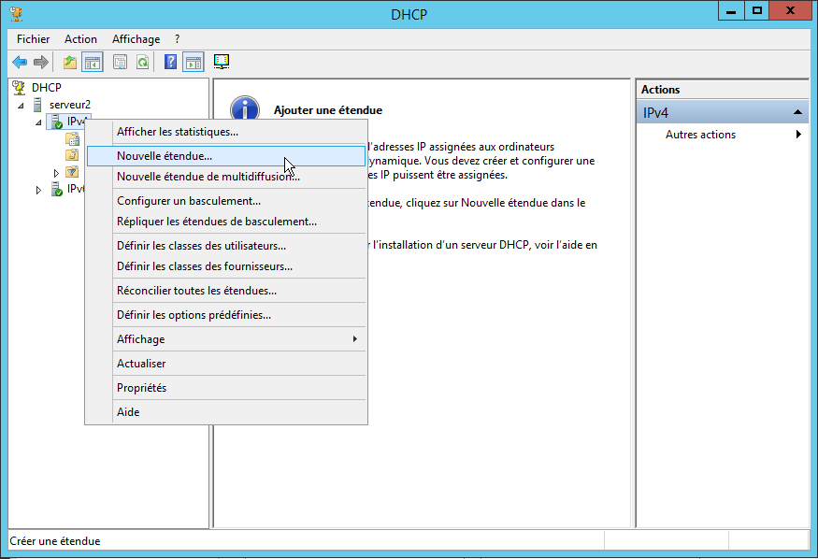

Indiquez un nom et une description, si vous le souhaitez.
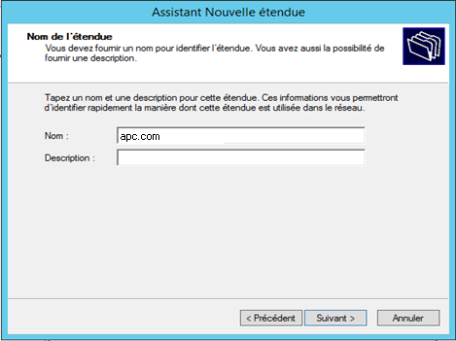
Indiquez la plage d'adresses IP à distribuer aux ordinateurs du réseau.
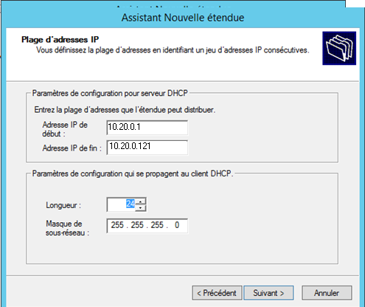
Indiquez la plage d'adresses IP à distribuer aux ordinateurs du réseau.
Indiquez la durée de vie d'une adresse IP. Après cette durée, l'ordinateur client devra redemander une adresse IP au serveur DHCP.
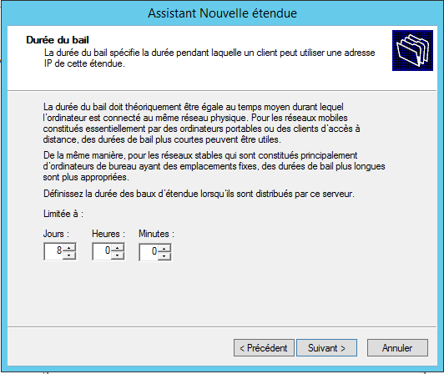
Choisissez "Oui, je veux configurer ces options maintenant".
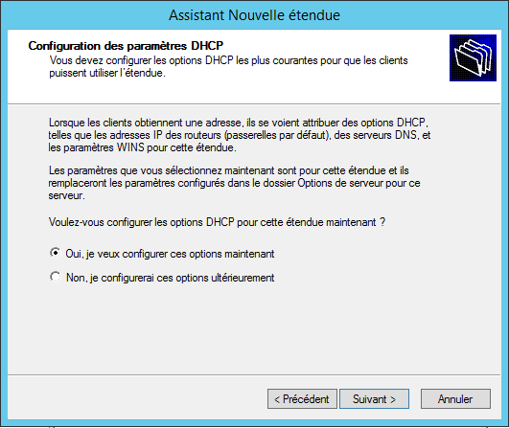
Indiquez l'adresse IP du routeur que les clients utiliseront.
Dans notre cas, nous allons transformer notre serveur en routeur. Nous avons donc indiqué l'adresse IP de notre serveur comme routeur, mais vous pouvez aussi utiliser un routeur physique.
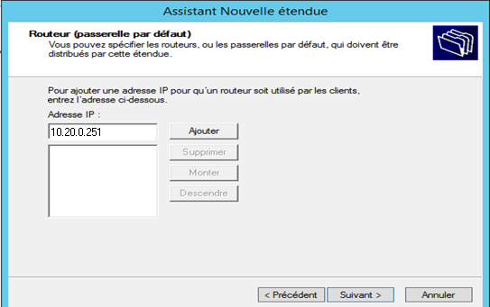

Dans le domaine parent il a fallu préciser le nom de notre domaine (DNS) qui est apc.com
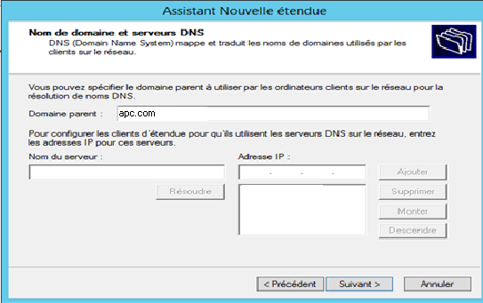
Sélectionnez "Oui, je veux activer cette étendue maintenant".
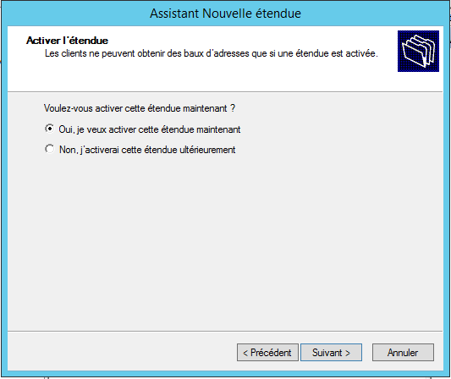

La nouvelle étendue est configurée.
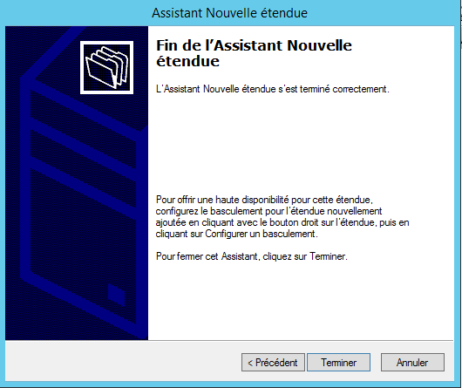
Dans la fenêtre DHCP, vous trouverez :
-La liste des étendues configurées sur votre serveur DHCP.
-le pool d'adresses IP : la plage d'adresses IP à distribuer aux ordinateurs clients.(10.20.0.1-120)
-les baux d'adresses IP : les adresses IP qui sont pour le moment associées à vos ordinateurs clients.(10.20.0.1)
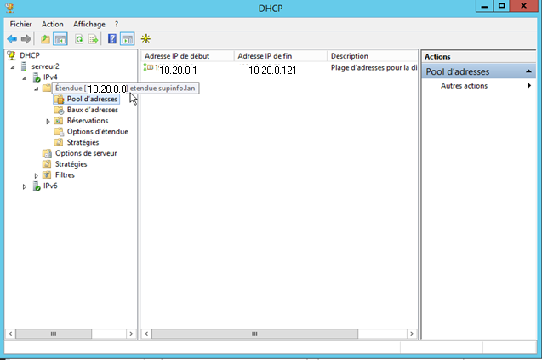

Test du serveur DHCP
La carte réseau de la machine client est configurée pour recevoir automatiquement une adresse IP via DHCP
Comme vous pouvez le voir, notre ordinateur client a reçu l'adresse IP "10.20.0.1" pour lui et l'adresse IP "10.20.0.251" comme passerelle par défaut et comme serveur DNS.

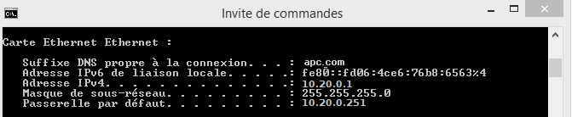

VII. Gestion des utilisateurs (par DIDEROT Bhuva)

Pour la création des comptes utilisateurs de notre annuaire à l’application « Centre d’Administration Active Directory » .

Une fois lancé, vous voici dans votre gestionnaire d’objet Active Directory :
On retrouve plusieurs objets dénommés « unité d’organisation » comme :
- Computers
- Users
Cependant rien ne vous empêche de créer votre propre Unité d’Organisation appelée Utilisateurs, vous ajouterez trois utilisateurs exemple: « Vincent Rosso », « Dylan Macedos » et « Stéphane NGO ».
Voici un exemple de création avec des options pouvant être intéressante :
Vous pouvez constater, le chemin dans de votre objet dans la hiérarchie de l’annuaire, après avoir ajouté vos comptes utilisateurs vous devez obtenir :

Vous pouvez désormais essayer de vous connecter sur votre machine virtuelle GREC001.

VIII. Création des VLANs (par DIDEROT Bhuva et GONCALVES Joannice)
Configuration du Switch du niveau 2

I- Création des VLANS et association des ports à des VLANS

On crée des VLAN à l’aide du commande suivante :
vlan 10,30,40,50,60,90,100,200
Une fois qu’on a crée les VLANs, on les associe à des ports.

Le port e14 est tagger comme le VLAN par défaut :
interface ethernet e14
switchport default-vlan tagged

Le port e2-3 est tagger comme le VLAN 10 :
interface range ethernet e(2-3)
switchport access vlan 10

Le port e4-5 est tagger comme le VLAN 30 :
interface range ethernet e(4-5)
switchport access vlan 30

Le port e6-7 est tagger comme le VLAN 40 :
interface range ethernet e(6-7)
switchport access vlan 40

Le port e6-7 est tagger comme le VLAN 50 :
interface range ethernet e(8-9)
switchport access vlan 50

Le port e6-7 est tagger comme le VLAN 90 :
interface range ethernet e(12-13)
switchport access vlan 90

Le port e6-7 est tagger comme le VLAN 90 :
interface range ethernet e(10-11)
switchport access vlan 60
Exit

Le port e21-22 est tagger comme le VLAN 100 :
interface range ethernet e(21-22)
switchport trunk native vlan 100

Le port e15-20 est tagger comme le VLAN 200 :
interface range ethernet e(15-20)
switchport trunk native vlan 200
Exit

Pour faire du routage inter-vlan, on crée un port en mode trunk pour qu’il se communique entre le routeur :
interface ethernet g1
switchport trunk allowed vlan add 10
Exit

interface ethernet g1
switchport trunk allowed vlan add 30
Exit

interface ethernet g1
switchport trunk allowed vlan add 40
Exit

interface ethernet g1
switchport trunk allowed vlan add 50
Exit

interface ethernet g1
switchport trunk allowed vlan add 60
Exit

interface ethernet g1
switchport trunk allowed vlan add 90
Exit

interface ethernet g1
switchport trunk allowed vlan add 100
Exit

interface ethernet g1
switchport trunk allowed vlan add 200
exit

II- On nomme les VLANS par leur nom correspondant d’après le contexte :
interface vlan 10
name Gestion-Reseau exit
interface vlan 30 name
Amenagement exit

interface vlan 40
name Promotion
Exit

interface vlan 50
name Construction
Exit

interface vlan 60
name Développement
Exit

interface vlan 90
name Internet
Exit

interface vlan 100
name wifi
Exit

interface vlan 200
name Serveur
Exit
VIII. Routage inter-vlan (par DIDEROT Bhuva et GONCALVES Joannice)

Configuration du routeur
Pour se communiquer entre les Vlans, on encapsule le port gigabit Ethernet 0/0 :
interface GigabitEthernet0/0.10
encapsulation dot1Q 10
ip address 10.20.10.254 255.255.255.0
ip helper-address 10.20.200.1
interface GigabitEthernet0/0.20
encapsulation dot1Q 20
ip address 10.20.20.254 255.255.255.0
ip helper-address 10.20.200.1
interface GigabitEthernet0/0.30
encapsulation dot1Q 30
ip address 10.20.30.254 255.255.255.0
ip helper-address 10.20.200.1
interface GigabitEthernet0/0.40
encapsulation dot1Q 40
ip address 10.20.40.254 255.255.255.0
ip helper-address 10.20.200.1
interface GigabitEthernet0/0.50
encapsulation dot1Q 50
ip address 10.20.50.254 255.255.255.0
ip helper-address 10.20.200.1
interface GigabitEthernet0/0.60
encapsulation dot1Q 60
ip address 10.20.60.254 255.255.255.0
ip helper-address 10.20.200.1
interface GigabitEthernet0/0.90
encapsulation dot1Q 90
ip address 10.20.90.254 255.255.255.0
ip helper-address 10.20.200.1
interface GigabitEthernet0/0.200
encapsulation dot1Q 200
ip address 10.20.200.254 255.255.255.0
ip helper-address 10.20.200.1
interface GigabitEthernet0/1
ip address 192.168.1.254 255.255.255.0
ip nat outside
ip virtual-reassembly in
duplex auto
speed auto
X. Configuration de l’IPFIRE (par LEGRAND FLORIAN)

L'utilisation d'internet s'est généralisée en entreprise. Un progrès indéniable pour les conditions de travail et les performances des employés. Mais l'utilisation non professionnelle du web peut aussi avoir des répercussions négatives sur les activités de l'entreprise.

Pourquoi limiter l'accès à internet dans l'entreprise ?

En régulant (sans interdire) l'accès à internet, il est possible d'améliorer le fonctionnement de l'entreprise sur plusieurs points : - Gain de productivité - Utilisation plus professionnelle d'internet (informations intéressant l'entreprise) - Risques d'attaques (virus) du réseau informatique atténués - Connexion à internet (bande passante) plus fluide

Obligations légales de l'entreprise face à la surveillance de l’accès internet

Selon l'article L. 121.8 du Code du travail, l'entreprise est tenue d'informer les salariés sur les modalités de contrôle et de surveillance mises en place (consulter notre article sur les limites du surf au bureau).
Obligation d'informations. Vous pouvez utiliser différents supports pour informer les employés du dispositif de surveillance : intranet, règlement intérieur, affichage dans l'entreprise.

La régulation d'accès à internet peut se classer en deux types d'actions :
- limiter le temps d'utilisation d'internet - filtrer le contenu consulté (url).
Dans notre cas, on va réguler l’accès à internet avec filtrage d’url.

Filtrer le contenu consulté par les internautes dans l'entreprise

Vous pouvez appliquer des filtres à trois niveaux :
- Les URL : Vous bannissez certaines adresses internet. Ex : sites de vidéos en ligne, sites sensibles. Le URL peut aussi se traduire par pare-feu.
- Mots clés tapés : Vous définissez une liste de mots-clés interdits. L'utilisateur ne peut accéder aux résultats dans un moteur de recherche.
- Types de fichiers : Vous filtrez le téléchargement de certains fichiers (Ex : vidéo, musique, etc.). Vous limitez ainsi les possibilités d'attaques et d'infections de votre réseau d'entreprise (virus). Vous conservez également de la bande passante (connexion à internet plus rapide)

Pourquoi un pare-feu ?
Un pare-feu, est un logiciel et/ou un matériel, permettant de faire respecter la politique de sécurité du réseau, celle-ci définissant quels sont les types de communication autorisés sur ce réseau informatique.
Exemple :
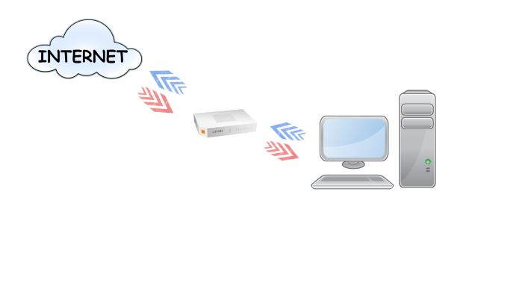
Sur ce schéma vous pouvez admirer ce qui se passe chez la majorité des abonnés à une offre internet. Votre pc pour accéder à internet va se servir de la box de chaque FAI (Fournisseur d’Accès Internet).
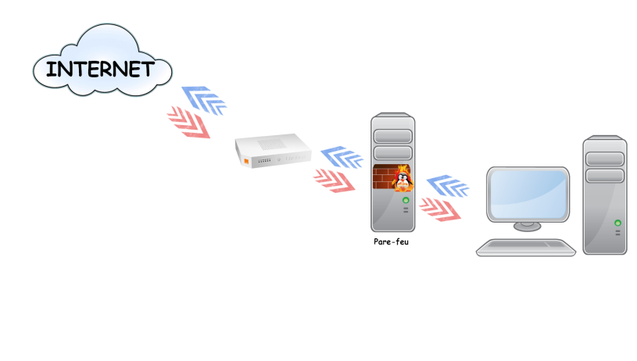
Sur le deuxième schéma, c’est ce que l’on va mettre ne place. Nous allons rajouter notre pare-feu (ipfire dans notre cas) entre la box et le pc. Ce qui fait qu’une fois paramétré, nous pouvons bloquer ce que l’on désir au niveau du pare-feu et cela n’arrivera pas au niveau du pc.

Le matériel
Dans notre cas, on va installer IpFire sur une VM avec virtualBox. Mais l’obligation d’avoir 2 cartes réseau . Et il faut déclarer les 2 cartes réseau, en mode bridge. Il y a une carte qui sera connecter à l’internet (eth0) et l’autre sur votre pc de tous les jours (eth1).

IPFire est une distribution Linux basée sur Linux From Scratch qui a pour fonction de regrouper un Pare-Feu, un Proxy, du Filtrage et beaucoups d'addons. Dérivée a la base de IPCop, cette distribution est très simple d'utilisation et d'administration, entièrement par interface web
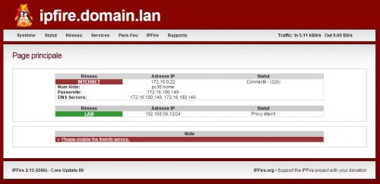

Matériel requis
Le matériel requis est un serveur disposant de :
- 2 interfaces réseaux minimum (1 + 1 RJ45 ou 1 RJ45 + 1 Wifi), 4 voir plus
- 2 voir 4Go de ram
- 60Go disque dur pour les logs et le cache
Le principe est que l'intégralité du réseau de l'école/établissement passe par cette passerelle de filtrage et ressorte ensuite vers la box Internet par l'autre interface.
C'est ce type de fonctionnement qui est préconisé et obligatoire dans nos établissements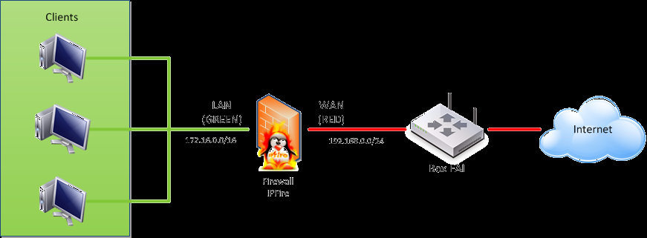.

Installation
IPFire est disponible sous la forme d'une image ISO téléchargeable sur le site officiel : http://downloads.ipfire.org/latest
Si votre serveur ne dispose pas de lecteur CD on pourra installer IPFire depuis une clé USB bootable.
Pour cela il faudra utiliser un outil comme Rufus

Installation de base
L'installeur vous demandera de définir successivement (images cliquables):
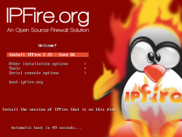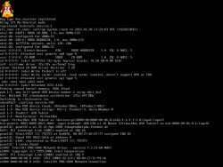
- Langue de l'installeur et de l'interface web
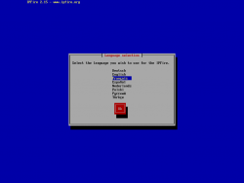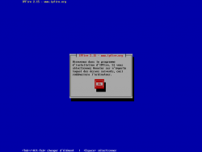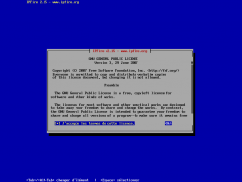

- Formater le disque
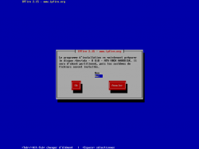
- Système de fichiers
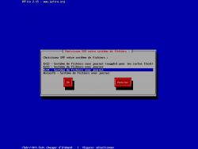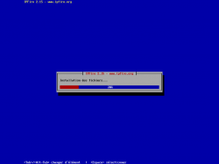
- Configuration du clavier / date et heure
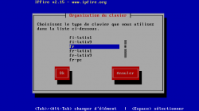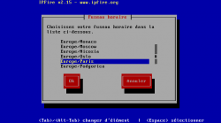
- Nom de l'hôte (ipfire par exemple) et Nom du domaine
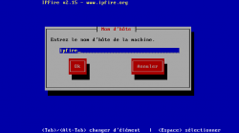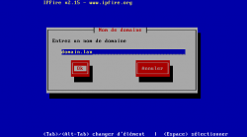
- Mot de passe root shell et mot de passe admin web
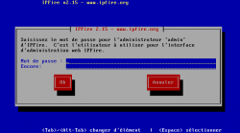

Type de configuration réseau

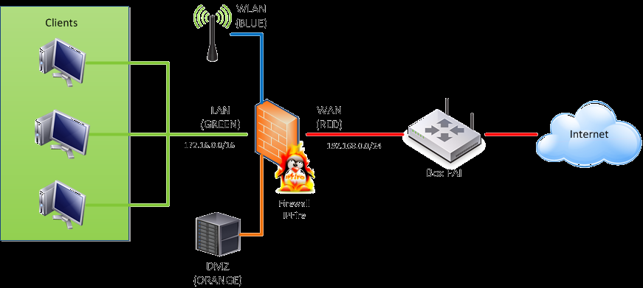
IPFire considère quatre zones distinctes :
Zone | Type | Description
Rouge | WAN | Réseau exterieur, connecté a Internet (votre box)
Vert | LAN | Réseau interne/privé, connecté localement (vos ordinateurs)
Orange | DMZ | Réseau non protégé, zone démilitarisé (un serveur isolé)
Bleu | WLAN | Réseau sans fil, séparé pour les clients Wi-Fi
Selon votre besoin vous pouvez choisir la configuration la plus adaptée.
Classiquement on utilisera la configuration VERT+ROUGE où IPFire filtrera le réseau LAN entrant vers le WAN.

Assigner les interfaces réseaux
Vous devrez ensuite assigner les cartes réseaux aux différents réseaux.
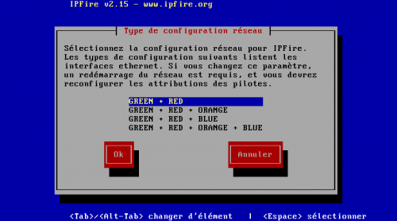
- Une carte pour l'interface LAN (GREEN)
- Une carte pour l'interface WAN (RED)
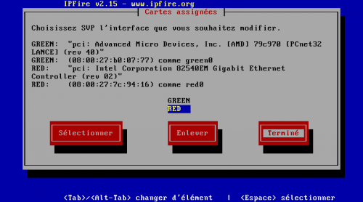
Puis définir les adresses IP. Pour éviter les confusions de réseau on pourra changer la classe de son adressage WAN pour bien le différencier de son adressage LAN.
Par exemple : Adressage WAN : Classe C (192.168.0.0/24) -- Adressage LAN : Classe B (172.16.0.0/16)
- Pour l'interface LAN il convient de définir une IP statique puisque elle sera utilisée comme adresse de passerelle par vos clients
- Pour l'interface WAN il convient de laisser en adressage DHCP

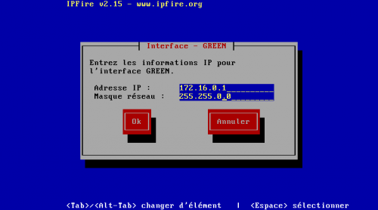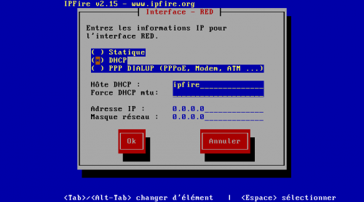

Paramétrage de la passerelle et du DNS
Pour la passerelle il s'agit de la passerelle par défaut sur votre réseau WAN, c-a-d classiquement la box de votre FAI.
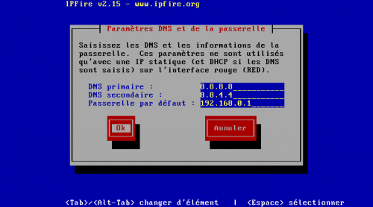
Pour les DNS on pourra utiliser au choix :
- 8.8.8.8 et 8.8.4.4 : DNS Google
- 208.67.222.222 et 208.67.220.220 : DNS OpenDNS
- Les DNS de vos FAIs

Serveur DHCP
IPFire peut devenir serveur DHCP sur l'interface verte, uniquement recommandé dans le cas où vous n'aviez pas de DHCP autre que la box FAI auparavant.
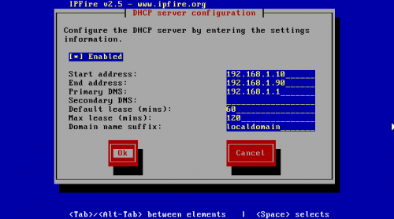

Fin de l'installation
Voilà c'est terminé il ne vous reste plus qu'a redémarrer et IPFire est installé.
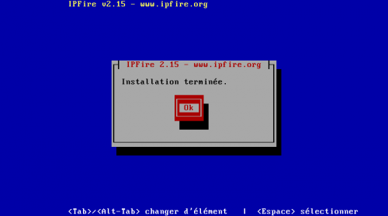

Configuration du WebProxy et du Filtrage
Pour accéder a l'interface web de gestion il vous suffit de vous rendre a l'aide de votre navigateur à l'adresse : <ip_du_serveur_ipfire>:444
La partie intéressante dans notre cas est le paramétrage
Réseau -> WebProxy

Configuration du WebProxy
- Activer le WebProxy
- Le rendre transparent (redirection des requêtes du port 80 vers le proxy de manière transparente)
- Activer le filtrage URL (SquidGuard)
- Activer le "Mise à jour Accélérateur"
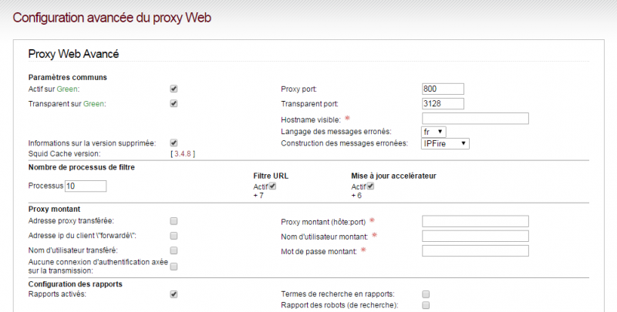

Configuration Cache
- Activer la gestion du cache
- Activer le mode hors connexion
- Augmenter la taille du cache disque et memoire
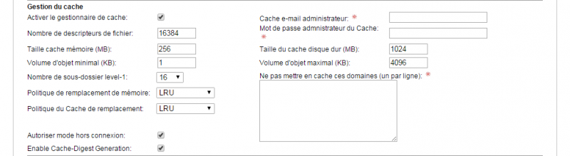
Validez et Redémarrer

Configuration plages horaires et contrôle du téléchargement
- Définir les jours autorisés
- Définir les vitesses alloués par utilisateur et les types
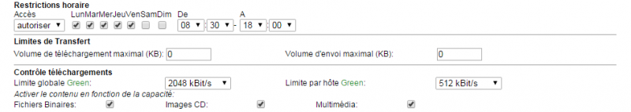

Configuration du filtrage URL
- Définir les catégories a filtrer
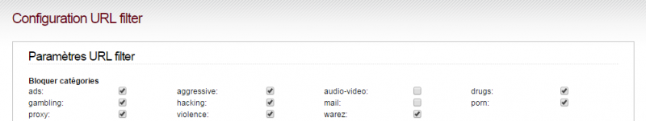
- Éventuellement définir des exclusions ou permissions (blacklists/whitelists)
- Éventuellement définir des mots clés a bloquer
- Éventuellement définir des types de fichiers a bloquer
- Définir les IP non filtrées / IP bannies d'Internet
- Éventuellement définir des contraintes de temps / quotas utilisateurs
Validez et Redémarrer
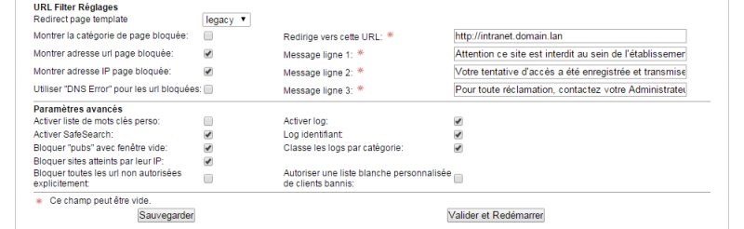

Configuration des listes d'URL a filtrer
- Activer Mise à jour automatique
- Mettre à jour : quotidiennement
- Selectionner source de téléchargement : Univ. Toulouse
- Source URL perso : http://dsi.ut-capitole.fr/blacklists/download/blacklists.tar.gz
- Valider paramètres de Mise à jour

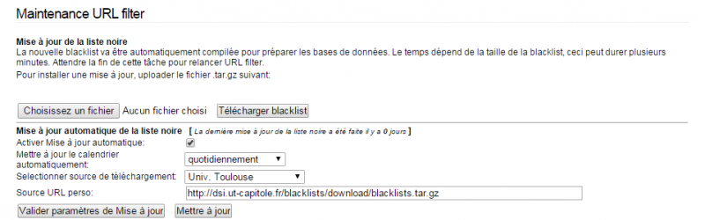
A ce moment là la page se recharge et vous avez beaucoup plus de possibilités de catégories
- Cochez les catégories nécéssaires et Validez et Redémarrer
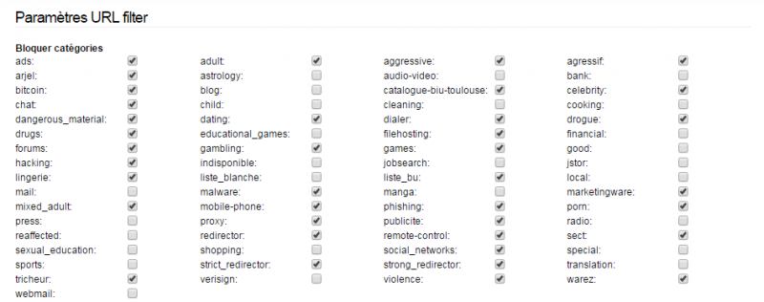
Pour cette partie de ce PPE, j'ai rencontré cette fois ci plusieurs difficultés, déjà lors de l'adressage IP, qui ne fonctionnait pas comme il faut, mais j'ai réussi à résoudre ce problème. Par ailleurs, lors du test de l'IpFire, bien qu'il réussissait à pinger Internet, la machine cliente elle n'y avait pas accès et je n'ai pas trouvé pourquoi, alors que tout semblait marcher comme il faut.
XI. Gestion des Logs et création d’un seveur local FTP (par DE SOUSA Nelson)

Les logs

Centralisation des logs, un outil pour la sécurité

Lorsque l’on entame la consolidation d’un système d’information, je pense que la première chose à faire est avant tout la centralisation des logs. Dans cet article, nous allons voir en quoi consiste la centralisation des logs, ce que cela apporte en matière de gestion et de sécurité et également des pistes d’outils à utiliser pour accomplir cette tâche.
La centralisation des logs est une opération simple à faire sur des systèmes d’information peu étendus (au niveau réseau comme au niveau géographique), cela s’avère plus complexe sur des SI de grande taille, mais c’est une opération à mener à tout prix pour éviter certains risques et avoir une vue réelle de l’état d’un système d’information.

Qu’est-ce que la centralisation des journaux d’événements (logs) ?
Un log, événement ou journal, est simplement la notification d’un événement d’une importance plus ou moins élevée envoyée par un service, un système, un élément réseau ou une application. Les journaux d’événement permettent en administration systèmes, réseaux et en sécurité de retracer les actions et la vie d’un système. Les logs ont un intérêt et une importance cruciale en informatique, car il s’agit là de savoir ce qu’il s’est passé sur un ensemble d’applications ou systèmes pour pouvoir, par exemple :

Expliquer une erreur, un comportement anormal, un crash sur un service comme un service web;

- Retracer la vie d’un utilisateur, d’une application, d’un paquet sur un réseau sur les logs d’un proxy et des éléments réseau par exemple;

- Comprendre le fonctionnement d’une application, d’un protocole, d’un système comme les étapes de démarrage d’un service SSH sous Linux;

- Être notifié d’un comportement, d’une action, d’une modification tel qu’une extinction ou un démarrage système;

Pourquoi centtraliser les logs?

Avoir une vue d’ensemble d’éléments cruciaux à la bonne gestion d’un SI pour y mener des traitements tels que :
IDS : Certains types d’IDS (Intrusion Detection System ou systèmes de détection d’intrusion) se servent des journaux d’événement pour détecter des comportements anormaux sur le réseau ou sur les systèmes surveillés. Ceux-ci n’utilisent donc pas l’écoute du réseau pour effectuer leur surveillance mais bien les logs, on appelle alors ces IDS des log-based IDS (IDS basé sur les logs). Des exemples connus de tels systèmes sont Fail2ban et DenyHosts par exemple.

Forensic, plus largement l’analyse d’attaque ou d’intrusion : on peut décrire le forensic de la façon suivante : « c’est une méthode d’investigation matérielle ou virtuelle basée sur l’extraction de données brutes ou altérées de manière à construire une chronologie événementielle, à établir une logique séquentielle ou à reconstituer un ensemble cohérent de données pour en tirer une explication contextuelle. » (source : post d’un membre d’Hackademics).
C’est une définition exacte dans le cadre qui nous intéresse même si les notions d’enquête et de moyen légal de récupération de données sont ici oubliées. Quoi qu’il en soit, les logs vont être d’une grande aide lorsque ceux-ci nous permettent de retracer le parcours, les actions et les dégâts d’un attaquant sur un ensemble de systèmes.
Ceux-ci étant facilité d’abord parce que les logs sont centralisés, mais également, car ils sont exportés de la zone d’effet de l’attaquant qui a alors plus de difficulté à les supprimer pour effacer ses traces.
Recherche / statistique : La centralisation des logs va permettre d’effectuer des recherches très précises sur l’activité de plusieurs systèmes tout en étant sur une machine. Les opérations de recherche et de statistique s’en trouvent donc facilitées, car tout est sur la même plate-forme.

En cas de crash ou de suppression des logs
Diagnostiquer un crash : Il peut être très utile de savoir précisément ce qu’il s’est passé lorsqu’un système devient complètement injoignable (après un crash sévère par exemple). Si les logs qui permettent de diagnostiquer la panne se trouvent sur ladite machine, ils sont difficilement atteignables (on peut toujours extraire les disques, les lires sur un autre périphérique, etc.).
Dans le cas où les logs sont exportés sur une machine dont la disponibilité est assurée, il est alors possible de rapidement récupérer les derniers événements systèmes de la machine endommagée pour diagnostiquer plus facilement.
Garantir la survie des logs à une suppression : Comme je l’ai rapidement expliqué en haut, une des étapes post-intrusion lors d’une attaque informatique est l’effacement des traces que le pirate a pu laisser. On passe alors, en partie, par la suppression des logs et historiques qui peuvent donner des indications sur les actions menées pendant l’intrusion et possiblement sur une identité réseau (IP, adresse MAC, OS, etc.).
Lorsque les logs sont stockés en local, les logs qui sont supprimés sont alors difficilement récupérables, lorsqu’ils sont également envoyés sur une autre machine, il est possible de récupérer des informations. Notons que la suppression, ou perte, des logs peut également arriver dans d’autres contextes plus proches de la vie quotidienne d’un SI telle que la perte d’un disque, d’une partition dédiée aux logs, la mauvaise manipulation d’un administrateur systèmes pressé…
Le reste du temps, les logs ne sont lus que par les scripts et les outils d’archivage ou de suppression. Or un événement, surtout lorsqu’il a une criticité élevée, est quelque chose dont il faut s’occuper. Soit pour le corriger, soit pour au moins savoir l’expliquer et connaître l’impact qu’il y a derrière ces avertissements.
La centralisation des logs, lorsqu’elle est couplée à des outils d’analyse, de traitements, d’indexation et encore mieux, de graphage, permet d’avoir de toutes ces lignes d’information un ensemble cohérent de données qu’il est possible de corréler. Le fait de corréler les logs signifie simplement que l’on met en relation plusieurs événements de systèmes et d’application pour reconstituer une action plus générale.
Les logs d’une synchronisation rsync qui coupe brutalement entre deux serveurs Linux peut par exemple être corrélé avec la coupure du service SSH sur une des deux machines, expliquée elle-même par une mauvaise manipulation de l’administrateur système qui aura également laissé des traces dans les journaux d’événement en ouvrant son terminal sur la machine en question…
L’exemple est ici simplissime, la corrélation des logs permet le plus souvent de retracer les attaques et les intrusions, par exemple en effectuant une analyse comportementale d’un attaquant. Nous sommes alors sur un niveau de complexité bien plus élevé, que je ne saurais expliquer ici pour le moment .

L'utilisation de logs constitue-t-elle une atteinte aux libertés?

D'un point du vue théorique, on peut y voir une atteinte à la confidentialité des communications privées ainsi qu'à la vie privée (selon les investigations permises par les logs, qui peuvent aussi ne pas être exploitables en cas de passage par un serveur proxie ou un serveur d'accès par modem, l'adresse réelle de l'appelant étant de ce fait masquée). Beaucoup estiment qu'un devoir minimum d'informer les personnes privées et les salariés de cette surveillance serait plus conforme à l'esprit de la loi, puisque les logs permettent en outre d'établir le profil de l'utilisateur à son insu, à l'instar des cookies (bien que, selon les spécialistes, ce procédé soit moins utilisé par les serveurs car il consomme leurs ressources machine). Notons cependant que, selon le droit positif, les informations collectées à l'insu d'une personne ne peuvent être utilisées contre elle (contre un salarié par son employeur, par exemple, en droit du travail).
Enfin, les informations ainsi recueillies (l'adresse IP de l'internaute, les sites qu'il visite, les mails qu'il envoie avec leurs volumes et leurs destinataires) paraîssent bien constituer des informations nominatives, par analogie avec l'analyse des cookies par la Cnil (voir notre entrée sur le sujet, dans cette rubrique). Une déclaration du traitement automatisé de ces fichiers devrait donc s'imposer au regard de la loi de 1978, et certains préconisent que la Comission adopte une norme simplifiée en la matière (qui est une procédure de déclaration simplifiée, mise en place pour les traitements jugés comme courants et sans danger), en raison de leur innoffensivité lorsqu'ils sont utilisés à des fins statistiques ou strictement techniques.
Cependant, il semble que la Cnil ait compris la position des acteurs d'Internet et n'oblige pas à cette déclaration : les logs permettent effectivement d'assurer la sécurité des réseaux, en enregistrant les intrusions malveillantes dans un système ou les tentatives de prise de contrôle à distance d'une machine. Leur utilisation et leur conservation sont donc utiles voire essentielles à la répression de la criminalité informatique. Mais cela suppose premièrement qu'un droit d'accès et de rectification ne soit pas donné au délinquant, car il lui permettrait de mieux se protéger lors d'une attaque ultérieure, et deuxièmement que la conservation des "journeaux de logs" puisse se faire assez longtemps (notamment sur CD Rom) afin de servir à la justice le moment approprié (un fichier déclaré à la Cnil ne devant pas être conservé plus longtemps que la durée nécessaire à la finalité de son traitement).
Reste le problème de la valeur juridique des logs lorsqu'ils sont produits en justice :
- Pour certains, leur validité sera facilement contestable puisqu'elle dépendra de la validité de la procédure ayant présidé à l'élaboration du fichier de logs, qui devra avoir été effectuée dans une démarche de "maîtrise documentaire" telle que définie par la norme internationale ISO9002 (Systèmes qualité - Modèle pour l'assurance de la qualité en production, installation et prestations associées). D'autres auteurs proposent, pour garantir leur intégrité, (les logs étant facilement modifiables), qu'ils soient tous les jours gravés sur support non réinscriptible et consultables uniquement sur un support de même nature.
- Pour d'autres, ces logs ont une valeur en justice, même si leur force probante dépend des circonstances. Leur intégrité peut tout d'abord être vérifiée par les experts judiciaires en la matière, en fonction de la manière dont aura été saisi le matériel et éventuellement par comparaison des logs de la machine attaquée et de ceux de la machine à l'origine de l'attaque. De plus, la preuve étant libre en matière pénale, leur production aidera dans tous les cas le juge à se faire une opinion.

Dans la pratique?
Tout d’abords pour ce projet nous utiliseront IpFire pour la configuration des logs sur le serveur puis Filezilla pour un serveur “ftp” local permettant de centraliser ces logs accèdé par seulement l’administrateur

Ipfire son rôle pour les logs
Après la configuration de l’IPfire dans le serveur de l’entreprise et avoir assigner les différents interfaces, viens la partie configuration du Webproxy et du filtrage

Etape 1 : Téléchargement et installation

- Récupérez FileZilla Server
- Lancez l'installation du logiciel.
3. Laissez les options telles que vous le propose le logiciel par défaut, à moins que vous ne désiriez pas avoir votre serveur actif au démarrage de Windows. Dans ce cas, décochez la case « Filezilla Server (Service) ».
4. Autorisez l'application à recevoir et envoyer des informations depuis votre réseau, que votre pare-feu vous le demande ou non. Si vous devez configurer cela manuellement, sachez que vous pouvez décider du port par lequel vous pourrez accéder à l'interface d'administration de Filezilla (ici le port 14147) et que le protocole utilisé est le TCP (entrant).
5. N'oubliez pas d'entrer un mot de passe d'administration pour votre serveur, sans quoi sans diminuerez sensiblement la sécurité de ce dernier.
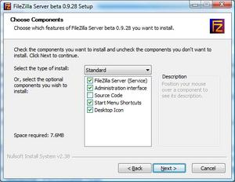

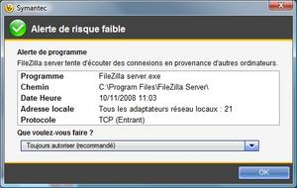

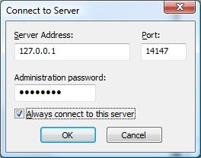

Etape 2 : Définition des utilisateurs
Double-cliquez sur l’icône Filezilla dans la zone de notification pour faire apparaître l'interface de gestion de votre serveur. La première chose à configurer est alors l'accès utilisateur à celui ci.
1. Rendez-vous dans le menu « Edit » et choisissez « Users ».
2. Cliquez sur le bouton « Add » pour ajouter un utilisateur autorisé à se connecter à votre serveur. Notez qu'il devra alors respecter la casse de l'identifiant et du mot de passe, c'est-à-dire qu'il devra veiller à saisir de façon différenciée les majuscules et les minuscules.
3. N'hésitez pas à choisir des mots de passe suffisamment complexes afin qu'il ne puissent être trouvés facilement par des apprentis pirates.
En plus de la création simple d'utilisateur, vous pouvez également constituer des groupes qui permettront d'appliquer à plusieurs utilisateurs les mêmes paramètres de vitesse de transfert, de droit sur les dossiers en partage, etc.

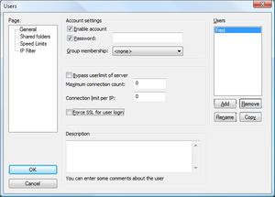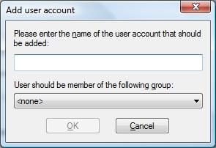

Etape 3 : Définition des partages
Maintenant que vos utilisateurs sont créés, il faut leur attribuer un répertoire depuis lequel ils pourront exécuter des actions que vous allez également définir.
1. Cliquez sur l'onglet « Shared folders » dans la fenêtre de gestion des utilisateurs. Vous allez alors définir, pour l'utilisateur sélectionné, le ou les répertoires auxquels il aura accès.
2. Cliquez sur le bouton « Add » pour ce faire, et sélectionnez les dossiers que vous souhaitez partager avec cet utilisateur.
3. Cochez les cases qui correspondent aux autorisations que vous souhaitez accorder aux différents utilisateurs. Nous vous conseillons de laisser les réglages par défaut en ajoutant « Write » et « Create » si vous souhaitez que vos proches puissent déposer des éléments sur votre disque dur.
Vous devez évidemment reproduire ces manipulations pour chacun de vos utilisateurs, d'où l'intérêt de la création d'un groupe. Si vous souhaitez donner l'accès à plusieurs répertoires, sachez que ceux-ci doivent être des sous-répertoires d'un dossier parent qui doit être défini comme le répertoire « Home » de l'utilisateur (c'est à cela que sert le bouton « Set as home directory »).
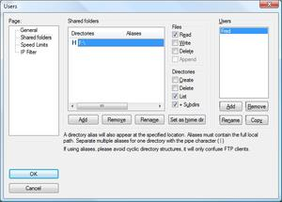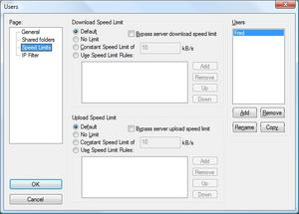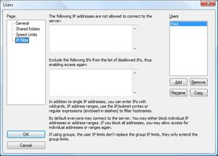

Sachez également que si vous le souhaitez, vous pouvez appliquer des règles de vitesse de chargement (upload) et de téléchargement (download) pour chaque utilisateur ou groupe, et associer un utilisateur à une adresse IP fixe, s'il en possède une, ce qui sécurise un peu plus encore votre serveur, mais empêche l'utilisateur en question de se connecter depuis un autre ordinateur que le sien.

Etape 4 : Appliquer des règles générales
Plutôt que de définir des règles pour chaque utilisateur ou même différents groupes, vous pouvez également agir de façon globale sur votre serveur grâce à l'interface de Filezilla Server.
1. Rendez-vous dans le premier onglet « General Settings ». Vous pourrez préciser ici le port d'écoute de votre serveur (par défaut le port 21), le nombre d'utilisateurs maximum et le timeout, c'est-à-dire le temps au bout duquel l'inactivité d'un client déclenche sa déconnexion automatique.
2. Amusez-vous également à personnaliser votre message d'accueil, même si seuls ceux qui utiliseront un client en ligne de commande pourront le voir.
3. Allez dans l'onglet « Miscellaneous » si vous voulez bénéficier de l'option permettant de lancer l'interface de gestion directement dans la zone de notification.

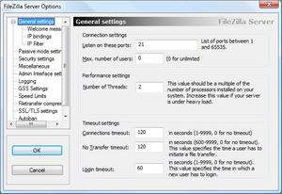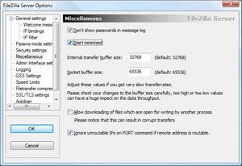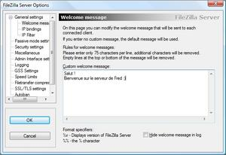

- Activez l'écriture d'un journal d'évènement (logging) si vous souhaitez avoir une trace de l'activité de votre serveur.
5. Précisez si vous souhaitez ou non imposer des limites de chargement et de téléchargement générales sur votre serveur grâce à l'onglet « Speed Limits ». Vous pouvez établir ces règles simplement ou de façon plus avancée, en définissant des plages horaires, par exemple.
6. Eradiquez les petits plaisantins qui chercheraient à s'introduire dans votre serveur, en bannissant automatiquement et pour 999 heures par exemple une adresse IP à partir de laquelle quelqu'un aurait réalisé 5 saisies successives d'un mot de passe erroné.

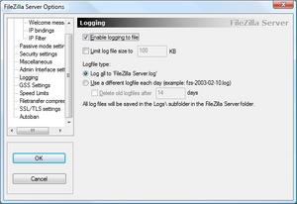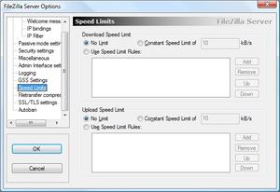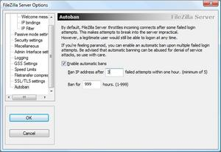

Script en batch permettant de tranférer les log sur le ftp de façon régulier plus l’attribution d’accès,ce script sera situé dans la même machine qui gère l’IpFire:

#!/bin/sh
# constantesHOST=ftp.monhost.com
LOGIN=Nelson
PASSWORD=0123456789n
PORT=21
# le transfert lui même
ftp -i -n $HOST $PORT << END_SCRIPT
quote USER $LOGIN
quote PASS $PASSWORD
pwd
bin
get backup.tgz
quit
END_SCRIPT

Maintenent seul l’utilisateur pourra gérer et regarder les logs grâce au ftp.
Pour conclure par faute de temps et de matériel mais aussi de compétence de ma part pour l’installation du serveur FTP il n’est pas disponible cependant le filtrage à été fait.
XII. Gestion du Wi-Fi (par tout les membres)
Rappel contexte :
L'entreprise APC dispose actuellement d'un accès aux différentes ressources en fonctions de chaque service. Cependant, les salarié n'y accèdent uniquement par liaison filaire et la société fait appel à nos services afin d'agencer et installer une structure sans fil. Pour ce faire, nous avons à notre disposition un commutateur Cisco 2960 PoE(Power Over Ethernet : permet l'alimentation determinaux) et une antenne Wi-Fi Cisco WAP321.
Définition des besoins :
La société APC souhaite acquérir une solution Wi-Fi stable qui permettra à ses employés de garder une connexion sans fil sans interruption. Cela permettra le déplacement des salariés dans les locaux de l'entreprise et l'accès à leurs documents placés sur le réseau d'où qu'ils soient et de manière sécurisée. Les visiteurs pourront également avoir un accès au Wi-Fi de l'entreprise pour un accès à internet unique. L'intégration du commutateur PoE ainsi que de la borne Wi-Fi doit être réalisé.
Procédure retenue :
La société a besoin de deux solutions distinctes : une solution pour les salariés et une pour les visiteurs.Les salariés doivent avoir accès en Wi-Fi, de manière similaire au filaire, aux fichiers et autres ressource mise à disposition par l'entreprise. En fonction de l'origine de la personne qui s'authentifiera, elle sera redirigée dans un VLAN associé à son service.
*******Les visiteurs s'authentifieront d'une manière différente : un portail captif sera mis en place et permettra leur authentification. *******
Les visiteurs accéderont au Wi-Fi de manière similaire aux salariés mais n’auront en aucun cas accès aux données de l’entreprise. Leur domaine d’action se réduira à internet et sera limité pour éviter toute utilisation mal appropriée. Un compte spécifique sera mis à leur disposition avec un identifiant/mot de passe changeant régulièrement afin d'accroitre la sécurité.Ces authentifications seront réalisables grâce à un serveur RADIUS. Ce service sera mis dans une DMZ (Zone Démilitarisé) pour plus de sécurité. Le serveur RADIUS permet d'authentifier les salariés et les visiteurs en questionnant l'annuaire LDAP (Active Directory) de la structure, et ceci de manière sécurisée (PEAP : Protected Extensible Authentification Protocol lié au standard 802.1x).

